**Виховний захід для учнів перших класів «Гуморина»**

Зала прикрашена кульками, гірляндами, плакатами. Біля дверей дітей зустрічають два клоуни. На дверях напис: «Покажи перепустку – усмішку». Діти заходять до залу, у кожного класу – команди назва емблеми.   
 **1 клоун:** Радіймо всі; у вас і нас  
Настав тепер розваги час  
 **2 клоун:** Малі й дорослі, усміхайтесь,  
До нас на свято поспішайте!   
 **1 клоун**: Лунає скрізь веселий сміх,  
Бадьора пісня лине  
Запрошуємо усіх – усіх.  
 **1 і 2 клоун(разом):** До нас на «Гуморину»!  
 **2 клоун:** Тож давайте привітаємо один одного  
 **Разом:** У цій залі усі друзі  
Ви і ми, і ти, і я.  
Здрастуй друже, який зліва,  
Здрастуй друже, який справа,  
Ми усі одна сім’я  
 **1 клоун:** Вітаємо вас, любі друзі Які ви сьогодні незвичайні, які смішні!  
Знаєте, який у нас день?  
 **2 клоун:** Свято гумору, коли відбуваються різні смішні події, трапляються веселі пригоди. Сьогодні на нас чекають жарти, пісні, танці, ігри та сміх  
 **1 клоун:** Тож настав час для знайомства.  
Зараз ви по сигналу 1-2-3 кожен голосно скажете своє ім’я. Готові…1-2-3(ще голосніше)   
 **2 клоун:** Все зрозуміло! Дуже приємно!  
А мене звуть Тимофій. Найсмішніший клоун у світі – Тимоха! А це моя подружка!   
 **1 клоун:** Найкумедніша клоунеса у світі – Іриска!  
Як багато сьогодні у нас гостей і кого тільки в залі нема!? «Сміхунчики» є? «Хіхисики»? «Гуморусики» є? А хто тут «Веселики»? А де наші «Гагасики»? (оплески)  
 **2 клоун:** Так, дійсно багато зібралось хлопчиків та дівчаток у залі. Але хлопчиків звичайно більше!  
 **1 клоун:** Як це хлопчиків більше? Більше у залі дівчат! Так дівчатка?! (сперечаються кого більше)  
  
А ми зараз дізнаємось, граючи у гру «Їжачки» (діти встають і повторюють рухи за клоунами ).   
 **Пісня «Усмішка»  
 1 клоун:** Слухай, давай домовимось більше не сперечатися.  
 **2 клоун:** Краще послухаємо смішні історії від «Сміхунчиків» (виступи дітей)  
 **1 клоун:** Насмішили ви нас, молодці! У всіх гарний настрій? Ну, якщо вам весело, тоді будемо грати у гру «Коли весело тобі»

**Історії від «Хихисиків» та «Гуморисиків» (виступ дітей)   
 Частівки  
 1-ий.**Став будильничок звонити,  
Щоб Олега розбудити.  
Зранку він вставать не хоче,  
Бо гуляв він до півночі.  
 **2-ий.**Правила всі поведінки  
Маша добре знає,  
Та поспати дуже любить,  
Школу просипає.  
 **3-ий.**  
Вміє Іра рахувати,  
Та не хоче охайно писать.  
Цифру лиш одну затерла,  
Дірку в зошиті протерла.  
 **4-ий.**Настя дівчинка завзята.  
Дуже любить рахувати.  
Переплутала всі цифри:  
Сім плюс два вийшло чотири.  
 **5-ий.**Діма любить фізкультуру,  
Має він міцну фігуру.  
Він уроки не вивчає  
Цілий день м’яча ганяє.  
 **6-ий.**Місяць вже на небі сяє,  
А Сашко спать не лягає,  
Щоб виправити одиницю,  
Учить множення таблицю.  
 **7-ий.**Юля любить малювати  
І гарно співає.  
Щоб у класі не писати,  
Зошит забуває.

**Виступ «Веселиків» і «Гагасиків» (виступ дітей)**А тепер всю дітвору ми запрошуємо на гру.  
Гра називається «Ми теж» (на кожну репліку діти відповідають «Ми теж»)  
- Я сьогодні в зоопарку був!  
- Ми теж.  
- Там багато я звірів зустрів.  
- Ми теж.  
- Я ведмедя бурого бачив.  
- Ми теж.  
- Там верблюд плюється.  
- Ми теж.  
- Мавпа кривляється.  
- Ми теж.  
- Вовк кусається.  
- Ми теж.  
- Пташки гойдуються на гілках.  
- Ми теж.  
- Змії голосно шиплять.  
- Ми теж.  
- А ще я бачив слоненятко.  
- Ми теж.  
- Воно схоже на поросятко.  
- Ми теж.  
- Такі цікаві звірі.  
- Ми теж.

**Пісня «Бемба-Лабемба»**  
**Виступ дітей циркової студії.**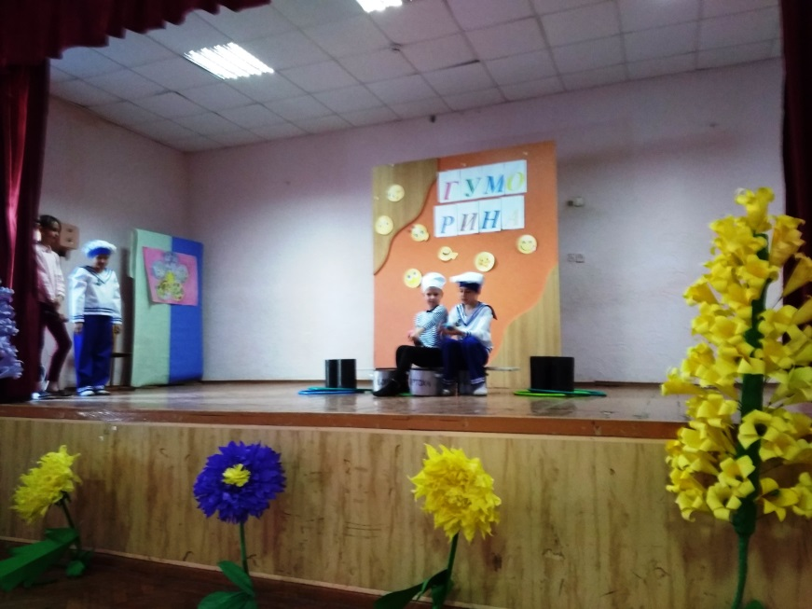  
 **1 клоун**: Що ж, багато жартів і сміху пролунало сьогодні. Думаю, що на душі у всіх стало радісніше і смішніше хоч на якусь мить.  
 **2 клоун:** Добре, коли сміються дорослі, а якщо сміються діти...  
   
  
  
  
 **Вірші**

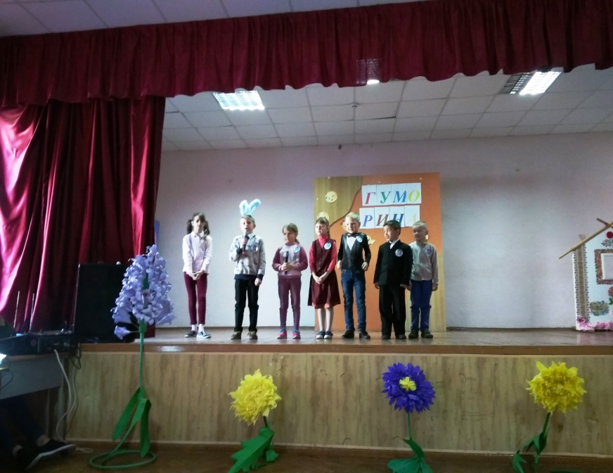  
 **1-ий.**Якщо сміються діти,  
Стає світлішим все на світі.  
 **2-ий.**Смішніші в небі пливуть хмаринки,  
Смішнішим пахнуть в гаю ялинки,  
Смішніше машини біжать у далеч,  
Смішніше у сквері стрекоче галич…  
 **3-ий.**Якщо сміються діти,  
Стає веселим все на світі  
Веселе пісня малечу будить,  
Веселий вітер їм личка студить.  
 **4-ий.**Живуть із ними веселі люди,  
І сни у діток веселі будуть.  
Якщо сміються діти,  
 **Всі.** Стає хорошим усе на світі!  
 **1 клоун:** Тож нехай завжди лунає дзвінки, веселий сміх дітей і дорослих.  
 **2 клоун**: Нехай дотепний гумор і жарти крокують з нами поруч завжди!